Онкология – актуальная проблема человечества. Ежегодно число случаев заболевания раком возрастает в геометрической прогрессии. Гарантированные способы избежать онкологии медицине неизвестны. Однако профилактика онкозаболеваний – необходимая мера, которая под силу человеку. Благодаря несложным правилам возрастает шанс если не предупредить болезнь, то хотя бы своевременно начать лечение без больших потерь, не доводить ситуацию до крайности.

Важную роль в развитии опухоли играют нарушения в работе иммунитета, препятствующие выполнению его важнейшей функции — уничтожения видоизмененных клеток, способных стать источником опухолевого роста. Развитие опухоли начинается с момента контакта организма с канцерогеном — фактором, запускающим активную трансформацию здоровых клеток в опухолевые, и продолжается в течение 10–15 лет до появления клиники опухолевого заболевания.

Известные на сегодняшний день канцерогены делятся на три группы

Химические

Физические

Биологические

К физическим факторам относятся:
- солнечная и ионизирующая радиация,
- рентгеновское и электромагнитное излучение,
- воздействие высоких или низких температур.

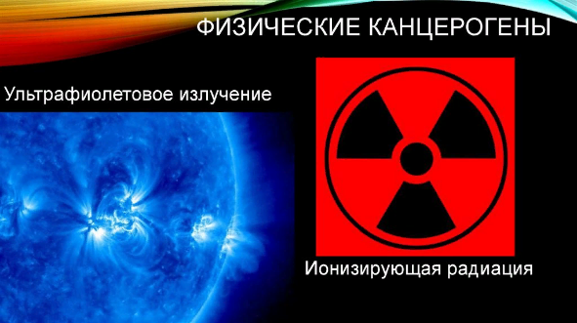

Группу химических канцерогенов образуют:
- продукты переработки нефти,
- бензол,
- нитраты,
- галогены,
- алкоголь,
- смолы табачного дыма,
- консерванты,
- красители,
- краски,
- лаки,
- растворители,
- соли тяжелых металлов,
- продукты горения,
- некоторые лекарственные вещества.

Группа биологических канцерогенов объединяет:
- вирусы,
- бактерии,
- грибы,
- простейших.

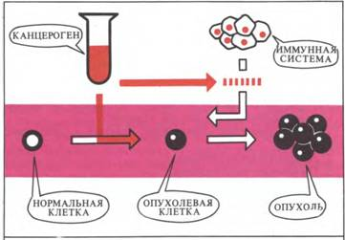
Профилактика онкологических заболеваний — это мероприятия, направленные на предупреждение развития опухолевых заболеваний.

Профилактика онкологических заболеваний включает 3 блока их предупреждения:

1.Первичная профилактика онкологии.
Меры по предупреждению онкологических заболеваний, которые представляют собой, в первую очередь, самостоятельное поддержание людьми собственного здоровья на высоком уровне.
- сбалансированный рацион;
- отказ от вредных привычек;
- защита от инфекционных заболеваний;
- ограничение контакта с вредными веществами;
- ведение активного образа жизни;
- защита от ультрафиолетового излучения;
- соблюдение режима;
- укрепление нервной системы.
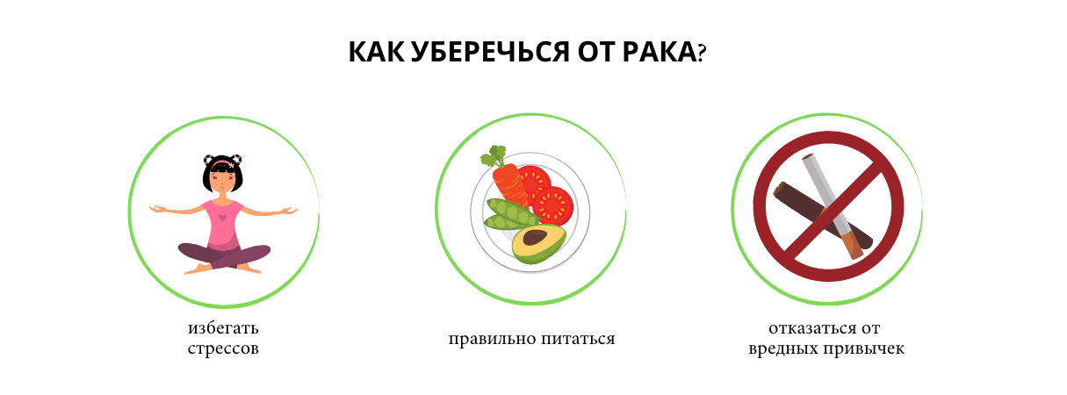
2.Вторичная профилактика онкологии.
Представляет собой раннее выявление онкологических заболеваний и болезней, которые могут им предшествовать.
Благодаря мероприятиям вторичной профилактики возможно определить группу риска среди населения и сформировать у него необходимые знания о болезни и способах её предупреждения.

Самостоятельно население может предупредить болезнь благодаря следующим действиям:
- владеть информацией об онкологических заболеваниях;
- систематически проводить самодиагностику;
- вовремя проходить осмотры у врача и следовать его рекомендациям;
- в случае возникновения подозрительных симптомов немедленно обращаться за консультацией.
Симптоматика онкологии:
- боли в груди;
- беспричинная потеря аппетита;
- постоянная усталость;
- увеличение лимфоузлов;
- повышенная температура, не связанная с простудой или ОРВИ;
- не проходящая одышка или кашель;
- резкое снижение веса без причины.

К государственным мерам относятся:
- профилактическое обследование населения в виде обязательного регулярного осмотра;
- детальное исследование выявленных патологий в условиях диспансеризации;
- учёт и детальное внимание лицам, у которых есть предрасположенность к онкологии; пропаганда здорового образа жизни и необходимых знаний об онкологии.

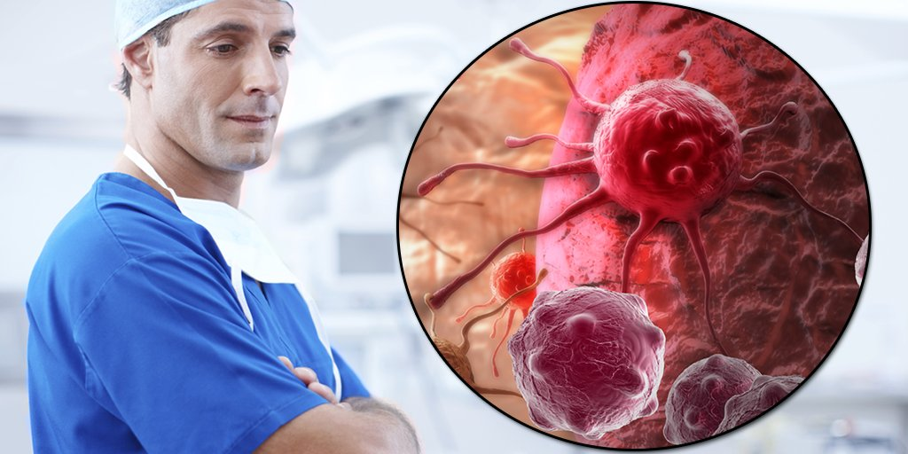
Врач-онколог
3.Третичная профилактика.
Включает в себя детальное наблюдение за людьми, которые уже перенесли злокачественные новообразования. Основная задача – предупреждение рецидива и появления метастазов.
Она включает:
- Регулярное посещение онколога и прохождение необходимых исследований.
- Ведение здорового образа жизни и соблюдение правильного питания.
- Соблюдение рекомендаций, которые даёт лечащий врач.
- Внимательное отношение к здоровью и предупреждение инфекционных болезней.
- Исключение контакта с канцерогенными и мутагенными веществами.
- Профилактика онкозаболеваний у детей

Выполнила: Мехова Виктория Алексеевна, отделение Сестринское дело, 211 группа, 2022г.

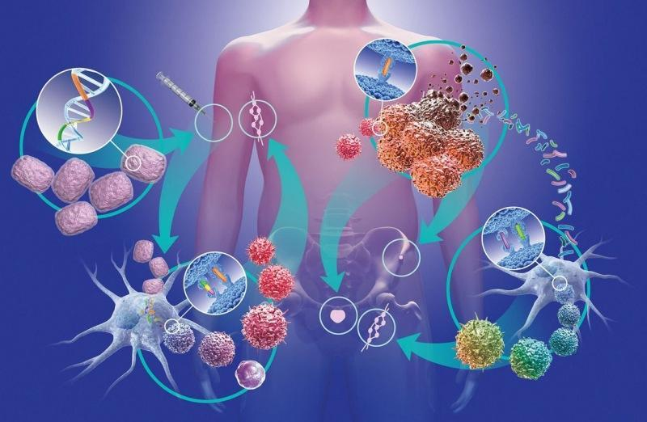Факторы риска и меры профилактики онкологических заболеваний

